Kuva, joka sisältää kohteen Fontti, Grafiikka, luovuus

Tekoälyn generoima sisältö voi olla virheellistä.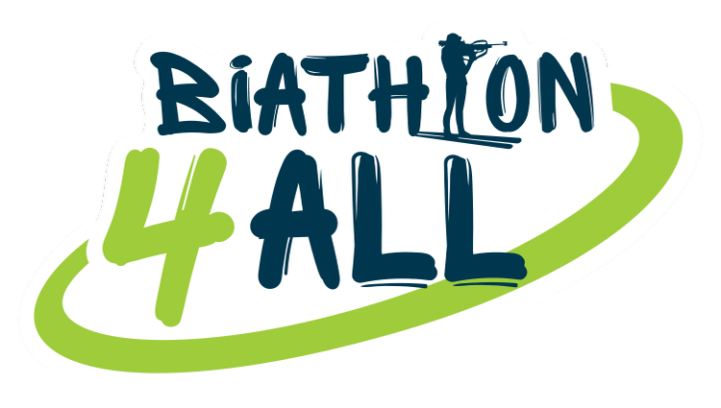

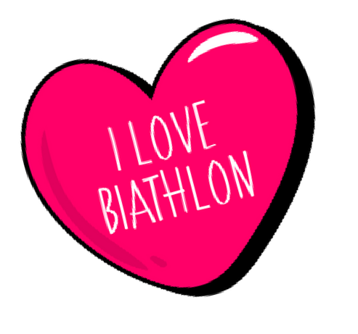



Kuva, joka sisältää kohteen Suorakaide

Tekoälyn generoima sisältö voi olla virheellistä.

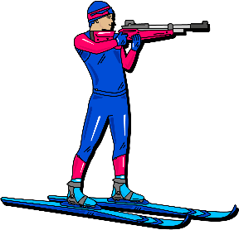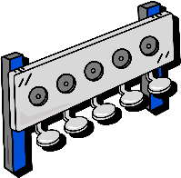



### **AMPUMAHIIHTOA KAIKILLE**

Tule tutustumaan BIATHLON 4 ALL -tapahtumassa ampumahiihdon taikaan.

Aika: Paikka: Lisätiedot:

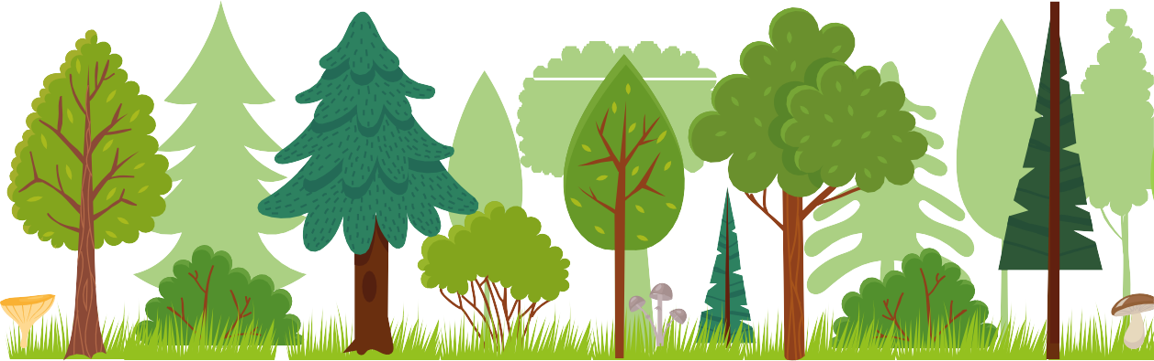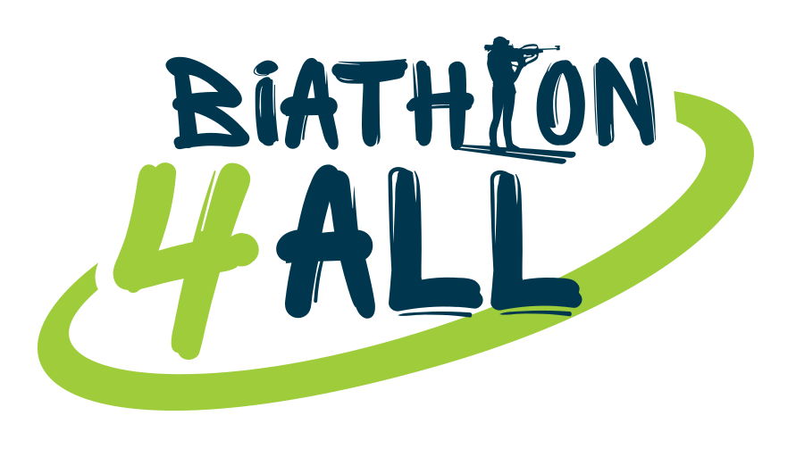



Kuva, joka sisältää kohteen clipart, kuvitus, animaatio, Eläinhahmo

Tekoälyn generoima sisältö voi olla virheellistä.

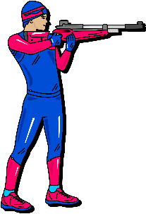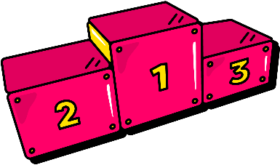Kuva, joka sisältää kohteen kuvakaappaus, ympyrä, muotoilu, taide

Tekoälyn generoima sisältö voi olla virheellistä.

Kuva, joka sisältää kohteen Fontti, Grafiikka, logo, teksti

Tekoälyn generoima sisältö voi olla virheellistä.

### **AMPUMAHIIHTOA KAIKILLE**

Tule tutustumaan BIATHLON 4 ALL -tapahtumassa ampumahiihdon taikaan.

Aika: Paikka: Lisätiedot:

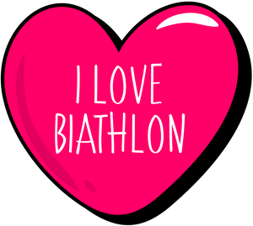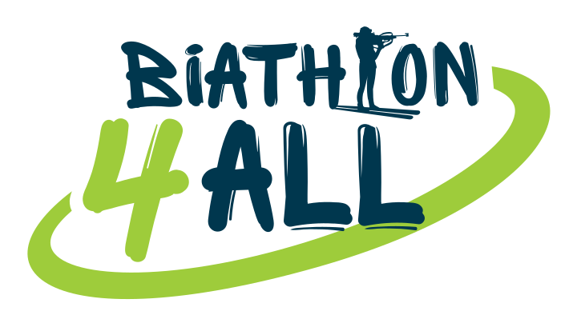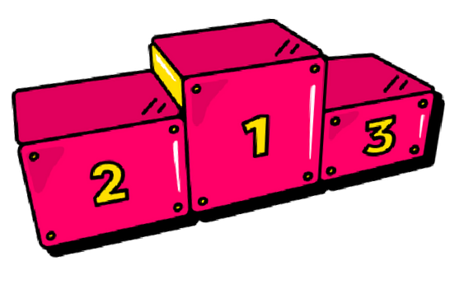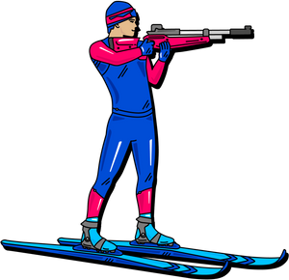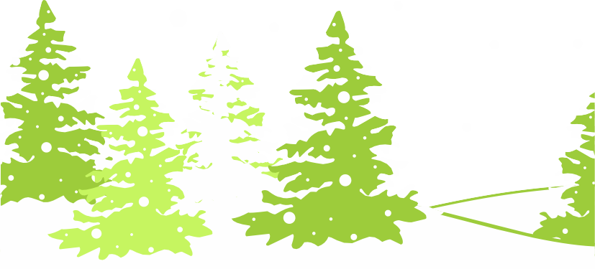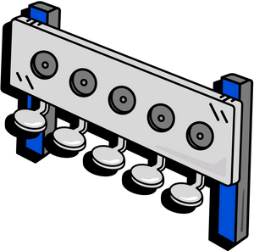

### **AMPUMAHIIHTOA KAIKILLE**

Tule tutustumaan BIATHLON 4 ALL -tapahtumassa ampumahiihdon taikaan.

Aika: Paikka: Lisätiedot:

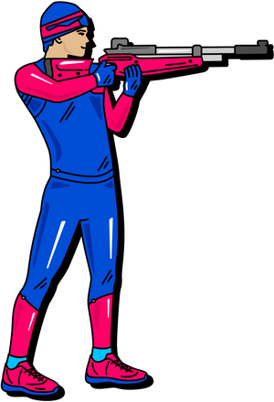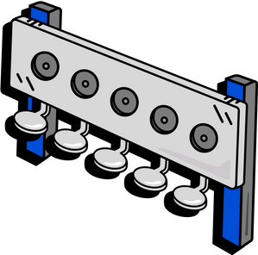

### **AMPUMAHIIHTOA KAIKILLE**

Tule tutustumaan BIATHLON 4 ALL -tapahtumassa ampumahiihdon taikaan.

Aika: Paikka: Lisätiedot:

**Klo 18.00-19.30**

**Paikka:**

**Lisätiedot:**

**AMPUMAHIIHTOA**

# **KAIKILLE**



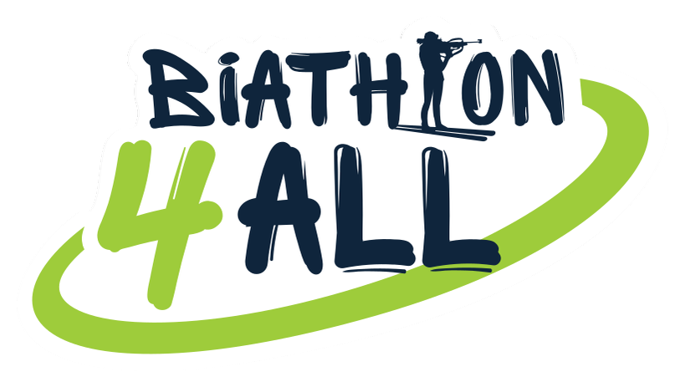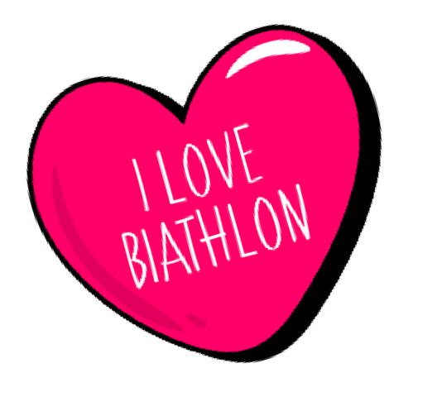

**ILMOITTAUDU**

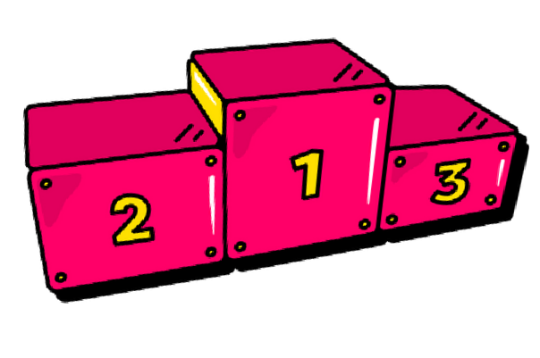

**NYT!**

## OHJELMA

AMMUNTAA ELEKTRONISILLA ASEILA, LEIKKEJÄ JA PELEJÄ.

**ILMOITTAUTUMINEN JA LISÄTIETOJA:**



**Klo 18.00-19.30**

**Paikka:**

**Lisätiedot:**

**AMPUMAHIIHTOA**

# **KAIKILLE**





**ILMOITTAUDU**



**NYT!**

## OHJELMA

AMMUNTAA ELEKTRONISILLA ASEILA, LEIKKEJÄ JA PELEJÄ.



**ILMOITTAUTUMINEN JA LISÄTIETOJA:**

